

INFORME TÉCNICO DE FISCALIZACIÓN AMBIENTAL

Fiscalización Ambiental

CONDOMINIO LOS HUALLES DE PUCÓN

DFZ-2020-2937-IX-RCA

 | Nombre | Firma
Aprobado | LUIS MUÑOZ FONSECA
Elaborado | DIEGO MALDONADO B.

Contenido

1 RESUMEN. 2
2 IDENTIFICACIÓN DE LA UNIDAD FISCALIZABLE. 3
3 INSTRUMENTOS DE CARÁCTER AMBIENTAL FISCALIZADOS. 6
4 ANTECEDENTES DE LA ACTIVIDAD DE FISCALIZACIÓN. 6
5 HECHOS CONSTATADOS. 9
6 CONCLUSIONES 17
7 ANEXOS 18

RESUMEN.

El presente documento da cuenta de los resultados de las actividades de fiscalización ambiental realizada por la Superintendencia del Medio Ambiente (SMA) junto a la Corporación Nacional Forestal (CONAF) y el Servicio Nacional de Geología y Minería (SERNAGEOMIN) a la unidad fiscalizable “Condominio Los Hualles”, localizado en la comuna de Pucón, Región de La Araucanía. Las actividades de inspección fueron desarrolladas durante los días 27 de agosto del 2020 (Anexo 1) y 29 de septiembre del 2020 (Anexo 2).

La unidad fiscalizable corresponde a un proyecto inmobiliario que considera la construcción de 96 departamentos en la zona rural de la comuna de Pucón, a orillas del camino que une la ciudad de Pucón con el Volcán.

Las materias relevantes objeto de la fiscalización incluyeron: Condiciones de saneamiento ambiental; Estado de ejecución del proyecto; Intervención de vegetación nativa; y Plan de contingencias.

Los resultados de las actividades de fiscalización, asociados a la Unidad Fiscalizable “Condominio Los Hualles” que cuenta con la resolución RCA N° 63/2018, permitieron concluir que se verifica la conformidad de las materias relevantes objeto de la fiscalización.

IDENTIFICACIÓN DE LA UNIDAD FISCALIZABLE.

Antecedentes Generales.

Identificación de la Unidad Fiscalizable:  Condominio Los Hualles. | Estado operacional de la Unidad Fiscalizable:  Operación.
Región:  La Araucanía. | Ubicación específica de la unidad fiscalizable:  Camino al Volcán km 1.5, comuna de Pucón.
Provincia:
Cautín.
Comuna:
Pucón.
Titular(es) de la unidad fiscalizable:  Inmobiliaria y Desarrollos Turísticos Onewaite SpA  . | RUT o RUN:  76.367.649-8
Domicilio titular(es):  Andrés Bello N° 841, of. 601, Temuco. | Correo electrónico:  luisfelipe@onewaite.com
Teléfono:
9-61444327
Identificación representante(s) legal(es):  Luis Felipe Braithwaite. | RUT o RUN:  8.114.072-3
Domicilio titular(es):  Andrés Bello N° 841, of. 601, Temuco. | Correo electrónico:  luisfelipe@onewaite.com
Teléfono:
9-61444327

Ubicación y Layout.

Figura 1. Mapa de ubicación local de la unidad fiscalizable “Condominio Los Hualles”, comuna de Pucón (Fuente: Elaboración propia, Google Earth, 2020).

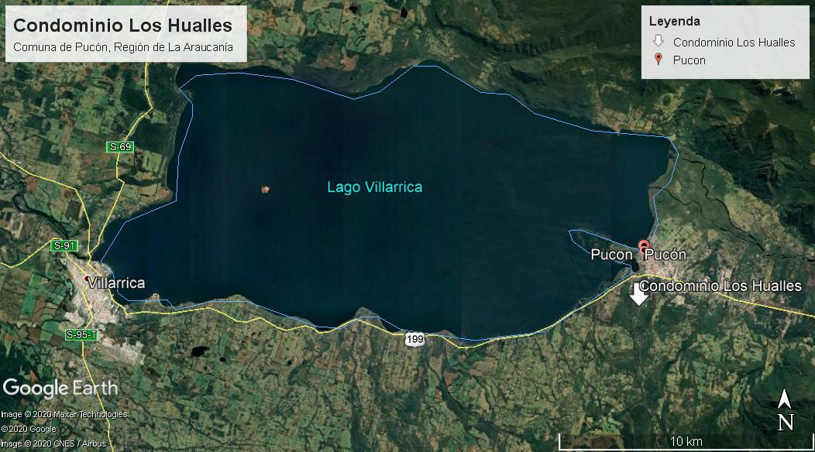
Coordenadas UTM de referencia: DATUM WGS 84 | Huso: 19 | UTM N: 5.646.537 m | UTM E: 243.002 m
Ruta de acceso: Al proyecto se puede acceder a través de las siguientes rutas:
- Desde el Norte: por la Ruta 5 Sur, se toma la Ruta 199 que conecta con el centro urbano de Pucón, para después tomar el Camino al Volcán.
- Desde el Sur: por la Ruta 5 Sur, tomar la Ruta S-91 y posteriormente la Ruta 199, para conectar con el Camino al Volcán.

Figura 2. Layout del proyecto Condominio Los Hualles de Pucón (Fuente: DIA RCA 63/2018).

INSTRUMENTOS DE CARÁCTER AMBIENTAL FISCALIZADOS.

Identificación de Instrumentos de Carácter Ambiental fiscalizados.

N° | Tipo de instrumento | N°/  Descripción | Fecha | Comisión/ Institución | Título | Comentarios
1 | RCA. | 63 | 2018 | Comisión de Evaluación Región de La Araucanía. | Condominio Los Hualles. | No se reportan pertinencias.

ANTECEDENTES DE LA ACTIVIDAD DE FISCALIZACIÓN.

Motivo de la Actividad de Fiscalización.

Motivo |  | Descripción
X | Programada | Programa de fiscalización de Resoluciones de Calificación Ambiental del año 2020.
- | No programada | - | Denuncia
- | No programada | - | Autodenuncia
- | No programada | - | De Oficio
- | No programada | - | Otro
- | No programada | Detalles: No aplica.

Materia Específica Objeto de la Fiscalización Ambiental.

- Condiciones de saneamiento ambiental.
- Estado de ejecución del proyecto.
- Intervención de vegetación nativa.
- Plan de contingencia.

Aspectos relativos a la ejecución de la Inspección Ambiental.

Ejecución de la inspección.

Existió oposición al ingreso: No. | Existió auxilio de fuerza pública: No.
Existió colaboración por parte de los fiscalizados: Sí. | Existió trato respetuoso y deferente: Sí.
Observaciones: Se toman medidas preventivas por Pandemia de COVID-19. Ver Acta de inspección en Anexos 1 y 2.

Esquema de recorrido.

Figura 3. Recorrido realizado durante la inspección del día 27 de agosto del 2020 (Fuente: Elaboración propia, Google Earth, 2020).

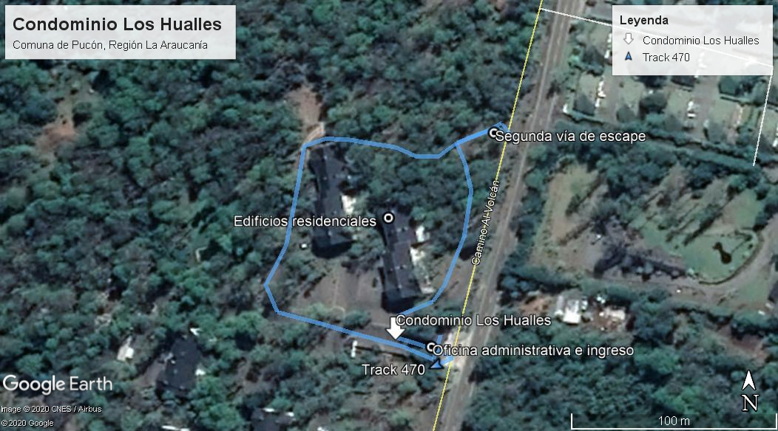

Detalle del Recorrido de la Inspección.

Primer día de inspección (27.08.2020) y segundo día (29.09.2020).

N° de estación | Nombre/ Descripción de estación
1 | Oficina Administrativa. Sector en donde se ubica la portería para el registro de ingreso al condominio y las oficinas administrativas de los encargados de los condominios Los Hualles y Los Coihues.
2 | Interior del condominio. Se incluyen los caminos interiores, vías de evacuación, los dos edificios residenciales, áreas comunes y áreas de servicios.

Revisión Documental.

Documentos Revisados.

ID | Nombre del documento revisado | Origen/ Fuente | Organismo encomendado | Observaciones
1 | Carta del titular del 03 de septiembre del 2020 y sus anexos. | Titular. | SMA. | Carta conductora que adjunta los antecedentes solicitados en el acta de inspección del día 27 de agosto del 2020. Anexo 3.
2 | Planes de emergencias y evacuación. | Titular. | SMA. | Se presentan dos versiones del Plan de emergencias y evacuación del Condominio Los Hualles, las versiones 2017 y 2020. Anexo 4.Se anexa un registro de capacitación sobre el plan de emergencias.
3 | Registros de capacitaciones sobre planes de emergencias y contingencias. | Titular. | SMA. | Registro de capacitación sobre el uso de extintores. Anexo 5.

HECHOS CONSTATADOS.

Condiciones de saneamiento ambiental.

Número de hecho constatado: 1 | Estación N°: 1 y 2.
Documentación Revisada: ---

Exigencia (s):
RCA N° 63/2018, considerando 5.1.
5.1. Sobre la inexistencia de riesgo para la salud de la población, debido a la cantidad y calidad de efluentes, emisiones y residuos.
[Extracto de tabla]

d) La exposición a contaminantes debido al impacto generado por el manejo de residuos sobre los recursos naturales renovables, incluidos el suelo, agua y aire. | La generación de residuos asimilables a domésticos, no peligrosos y peligrosos, de dispondrán temporalmente dentro del área de emplazamiento del proyecto. Posteriormente fueron retirados y dispuestos finalmente en sitios con autorización sanitaria vigente. Por lo que se descarta toda posibilidad de vertimiento que pudiese afectar a los recursos naturales presentes, y que de manera indirecta afecte a la población presente; para lo cual fue considerando en su plan de contingencias y emergencias el procedimiento a seguir ante alguna eventualidad que pudiese suceder en cuanto a residuos sólidos y líquidos acumulados.  Durante la fase de operación, la disposición de los residuos domiciliarios generados por parte de los habitantes como segundas viviendas se realizará en contenedores, y posteriormente trasladados a un relleno sanitario por recolección municipal, la que se estima tres veces por semana.  Los residuos líquidos generados corresponden a aguas servidas producto de las actividades diarias de los habitantes, las cuales serán descargadas a través del sistema de alcantarillado, y procesadas por la empresa sanitaria Aguas Araucanía S.A. Por lo tanto, no se contempla la exposición a contaminantes por manejo de residuos sobre los recursos naturales que puedan ser generados durante la fase de operación, que afecten o pongan en riesgo la salud de la población.

Hecho (s):
- En oficina administrativa ubicada en portería del Condominio Los Hualles se realiza la reunión informativa con los señores Luis Felipe Braithwaite (representante legal de la inmobiliaria) y Claudio González (administrativo del condominio).
- En la reunión informativa el Sr. Braithwaite informa lo siguiente:
- El condominio Los Hualles cuenta con red de agua potable y alcantarillado de la empresa sanitaria Aguas Araucanía S.A.
- Se observan dos salas de basuras domiciliarias del condominio los cuales se mantienen en óptimas condiciones de limpieza.

Registros
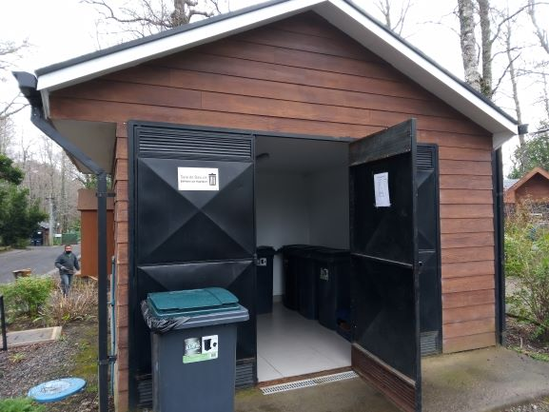 |  | 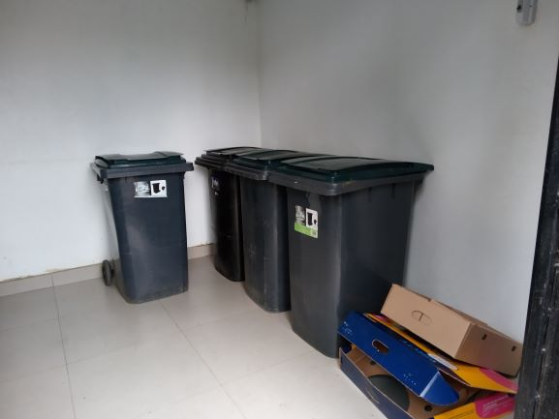
Fotografía 1. | Fecha: 27/08/2020. | Fotografía 2. | Fecha: 27/08/2020.
Descripción del medio de prueba: Fotografía del exterior de sala de basuras de uno de los edificios del condominio Los Hualles de Pucón. |  | Descripción del medio de prueba: Imagen del interior de una sala de basura, en donde se puede apreciar el orden y limpieza del sitio destinado al acopio temporal de los residuos domiciliarios.

Estado de ejecución del proyecto.

Número de hecho constatado: 2 | Estación N°: 2.
Documentación Revisada: ---

Exigencia (s):
RCA N° 63/2018, considerando 4.

Hecho (s):
- Se realiza un recorrido a pie por los distintos accesos y caminos interiores del condominio Los Hualles.
- Se observa que los dos edificios de cuatro pisos cada uno se encuentran terminados y algunos de los departamentos están habitados.

Registros
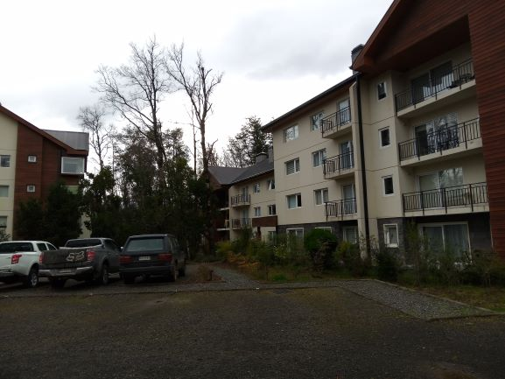 |  | 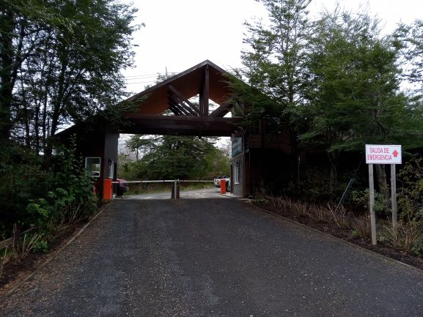
Fotografía 3. | Fecha: 27/08/2020. | Fotografía 4. | Fecha: 27/08/2020.
Descripción del medio de prueba: Imagen de los dos edificios que componen el Condominio Los Hualles de Pucón. |  | Descripción del medio de prueba: Sector de ingreso al condominio en donde se puede observar señalética de salidas de emergencias.

Intervención de vegetación nativa.

Número de hecho constatado: 3 | Estación N°: 1 y 2.
Documentación Revisada: ---

Exigencia (s):
RCA N° 63/2018, considerando 5.5.
5.5. Sobre la inexistencia de alteración significativa, en términos de magnitud o duración, del valor paisajístico o turístico de una zona.
[Extracto de tabla]

b) La duración o la magnitud en que se alteren atributos de una zona con valor paisajístico. | Si bien es cierto, en el Estudio de Flora se concluye que el área de emplazamiento del proyecto corresponde a una zona de Bosque nativo para su ejecución, el proyecto cuenta con el Plan de Manejo de Corta y Reforestación de Bosques Nativos para Ejecutar Obras Civiles mediante Resolución Exenta N° 69/BN-13/15, el que se encuentra ejecutado en su totalidad, en una superficie de 0,37 ha con una densidad de 3.000 pl/ha, con las especies de Roble, Raulí y Coihue en Predio Santa Elena Lote B1 de la comuna de Loncoche, Provincia de Cautín, Región de la Araucanía. Además, se mantiene un 66% de las áreas verdes originales, dado que los edificios se emplazan en forma separada de manera que siempre exista una gran cantidad de vegetación entre ellos, así como también mantener la mayor cantidad de árboles existentes.

Hecho (s):
- En la reunión informativa el Sr. Braithwaite informa lo siguiente:
- El proyecto cuenta con un plan de manejo forestal vigente y la reforestación se realiza en un predio de la comuna de Loncoche.
- Inspeccionados los sectores intervenidos con corta de vegetación forestal indicados en el plan de manejo forestal aprobado por la Resolución N° 69-BN-13/15 del día 30 de diciembre del 2015 de CONAF Región de La Araucanía, se constata que los sectores intervenidos corresponden a los indicados en el plan.

Registros
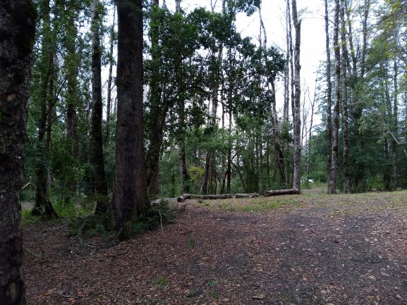 |  | 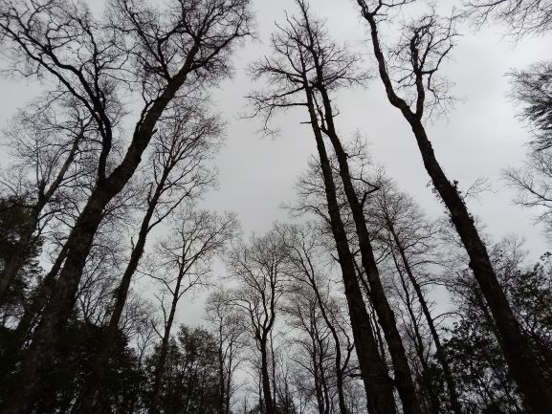
Fotografía 5. | Fecha: 27/08/2020. | Fotografía 6. | Fecha: 27/08/2020.
Descripción del medio de prueba: Imagen del interior del condominio en donde se pueden observar distintos arboles nativos de especies de Nothofagus sp. |  | Descripción del medio de prueba: Arboles adultos de Nothofagus sp. del Condominio Los Hualles.

Plan de contingencia.

Número de hecho constatado: 4 | Estación N°: 1 y 2.
Documentación Revisada:
- Planes de emergencias y evacuación. Anexo 4.
- Registro de capacitación sobre el uso de extintores. Anexo 5.
Exigencia (s):
RCA N° 63/2018, considerando 5.5.
8.2. Condiciones o exigencias
Las condiciones o exigencias para ejecutar el proyecto son las siguientes:
Condición o exigencia [Gestión de Riesgos Volcánico] Considerada y aprobada por la Comisión de Evaluación Ambiental.

Extracto de tabla]

Objetivo, descripción y justificación. | Descripción: Propietarios: El titular del proyecto deberá garantizar el conocimiento a los ya propietarios y a los propietarios futuros, mediante la entrega de un Informativo de Riesgo Volcánico - Plan de Emergencia y  Evacuación. Este documento es elaborado para todos los clientes que hayan adquirido o adquieran un departamento del condominio, en el caso de éstos últimos debe ser previo o en el acto mismo de la firma de la escritura pública de compraventa. El informativo deberá indicar la condición de riesgo volcánico en la zona donde se emplaza el proyecto y el Plan de Emergencia - Evacuación existente para enfrentar una eventual erupción, ya sea en situación de nivel de Alerta Naranja o Nivel de Alerta Roja. […]

Hecho (s):
Día 27 de agosto del 2020.
- En oficina administrativa se entrega tríptico informativo de riesgo volcánico (ver Anexo 1).
- En sector de ingreso al condominio (que comparte con otro condominio inmobiliario denominado “Los Coigues”) se ubica una sirena de emergencia, la cual se activa manualmente, respondiendo de forma adecuada.
- Durante el recorrido se observa distintos letreros informativos que muestras las vías de evacuación para los residentes.
- Se constata un portón por el lado Norte, el cual corresponde a una segunda alternativa de salida del condominio para ser utilizado en caso de evacuación.
- El Sr. González señala que el personal del condominio es periódicamente capacitado respecto a los planes de emergencias y evacuación.
Día 29 de septiembre del 2020.
- Al momento de la inspección el condominio cuenta con dos vías de evacuación habilitadas y despejadas de obstáculos. Además, se encuentra debidamente señalizadas con sus respectivos letreros.
- Una de las vías de evacuación cuenta con un portón metálico cuyas llaves se encuentran en la portería del condominio, y esta tiene una apertura total de 6 m aproximadamente.
- La señalética del condominio permite converger las vías de evacuación aguas debajo de la entrada principal de las instalaciones.
- Durante la actividad de fiscalización el Sr. Claudio González (administrativo) indica que existe un programa de capacitación para las personas que ingresan al condominio temporalmente.
Examen de la información:
- En la carta del titular de fecha 03 de septiembre del 2020 (Anexo 3) se presentan dos Planes de emergencias y evacuación, las versiones del año 2017 y 2020 (Anexo 4). En el Plan de emergencias versión 2020, se adjunta un registro de capacitación anual de fecha 23 de septiembre del 2020 efectuado por el Ingeniero en Prevención de Riesgos, Sr. Mauricio Bascur, número de registro ARAU-P/1063. Es importante que el titular tenga presenta mantener actualizados y disponibles en el condominio los trípticos del plan de emergencia y evacuación, así como los planos de las vías de evacuación en cada edificio, se recomienda, además, mantener actualizados los numero telefónicos de las autoridades locales para informar o acudir en caso de cualquier tipo de contingencias o emergencias.
- El titular presenta un Registro de capacitación a los trabajadores del condominio sobre el uso de extintores de fecha 29 de enero del 2020 (Anexo 5) en donde se realiza una capacitación sobre el uso y manejo de extintores efectuada por la Segunda Compañía de Bomberos de Pucón.

Registros
Fotografía 7. | Fecha: 27/08/2020. | Fotografía 8. | Fecha: 27/08/2020.
Descripción del medio de prueba: Vía de evacuación principal por el ingreso al condominio. |  | Descripción del medio de prueba: Segunda vía de evacuación del condominio.

CONCLUSIONES

Los resultados de las actividades de fiscalización, asociados los Instrumentos de Carácter Ambiental indicados en el punto 3, permitieron concluir que se verifica la conformidad de las materias relevantes objeto de la fiscalización.

ANEXOS

N° Anexo | Nombre Anexo
1 | Acta de inspección de la SMA - CONAF de fecha 27 de agosto del 2020.
2 | Acta de inspección SERNAGEOMIN de fecha 29 de septiembre del 2020.
3 | Carta del titular del 03 de septiembre del 2020 y sus anexos.
4 | Planes de emergencias y evacuación.
5 | Registros de capacitaciones sobre planes de emergencias y contingencias.

